LAPORAN PRAKTIKUM DESAIN WEB 6

- JUDUL
Praktikum JQurey

- TUJUAN PRAKTIKUM
- Mahasiswa mampu menggunakan JQuery sebagai framework javascript untuk desain web
- Mahasiswa mengerti cara kerja JQuery
- Mahasiswa mampu mengembangkan teknik pengolahan konten web dengan JQuery dan
JQueryUI,

- ALAT DAN BAHAN
- Laptop/PC
- Text Editor seperti VS Code
- Web Browser
- Internet

- RINGKASAN MATERI
- jQuery adalah library JavaScript yang digunakan untuk mempermudah pembuatan website interaktif di sisi client. Dengan jQuery, manipulasi dokumen HTML, event handling, animasi, dan AJAX dapat dilakukan dengan lebih mudah dan efisien. jQuery juga memiliki kompatibilitas yang baik di berbagai browser sehingga sering digunakan oleh banyak developer di seluruh dunia.
- Manfaat jQuery antara lain untuk mempermudah akses elemen halaman, mengubah tampilan atau isi halaman, menambahkan animasi, menangani interaksi pengguna, serta mempermudah penggunaan AJAX. jQuery juga membuat penulisan kode JavaScript menjadi lebih ringkas.
- Menambahkan jQuery dapat dilakukan dengan menyisipkan library jQuery ke dalam tag <script>, baik di bagian <head> maupun di bawah <body>.
- Sintaks dasar jQuery diawali dengan fungsi $(document).ready(function(){ ... }); yang memastikan semua elemen HTML telah dimuat sebelum jQuery dijalankan. Di dalam fungsi ini, seluruh kode dan perintah jQuery ditempatkan.
- Selector pada jQuery digunakan untuk memilih elemen tertentu dalam halaman, mirip seperti CSS.
- Event dalam jQuery digunakan untuk menangani interaksi pengguna pada halaman web. Beberapa contoh event yang sering digunakan yaitu Mouse events Keyboard events, Form events: submit, Document/Window events.
- jQuery UI merupakan library tambahan dari jQuery yang berfokus pada tampilan antarmuka pengguna (user interface). Fitur yang disediakan antara lain DatePicker, Accordion, Tabs, AutoComplete, Tooltip, dan Dialog. jQuery UI membantu pengembang dalam membuat tampilan web yang lebih menarik dan interaktif dengan cara yang mudah.

- OUTPUT PROGRAM
Latihan 1:
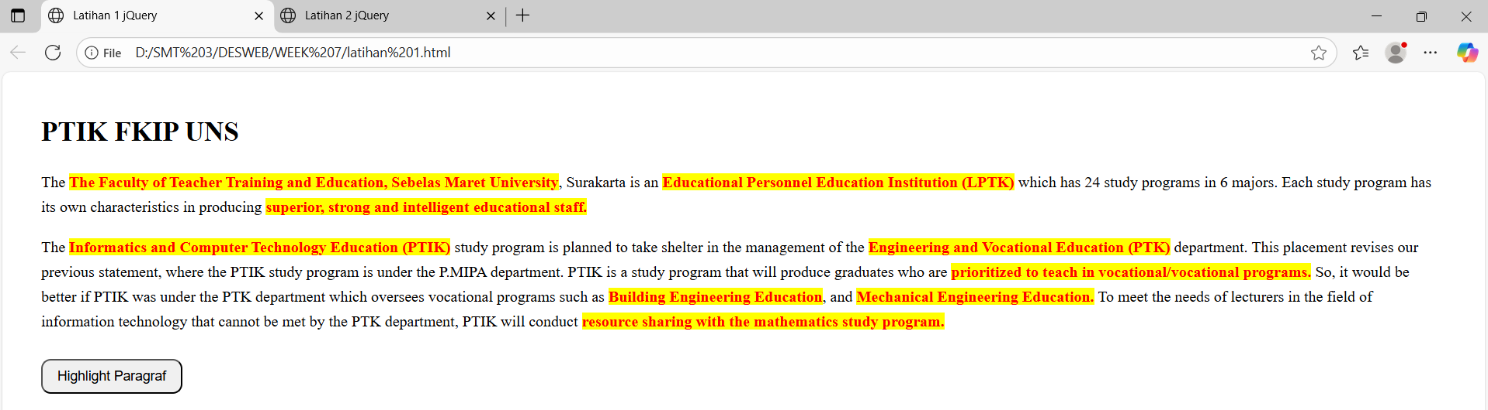

Latihan 2:
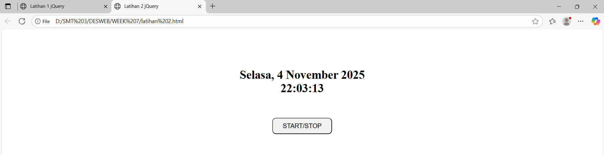

- LANGKAH KERJA
Latihan 1:
- Masuk ke teks editor (VS Code)
- Mengetikkan scrip HTML dengan JQuery untuk program highlight teks seperti dibawah ini:
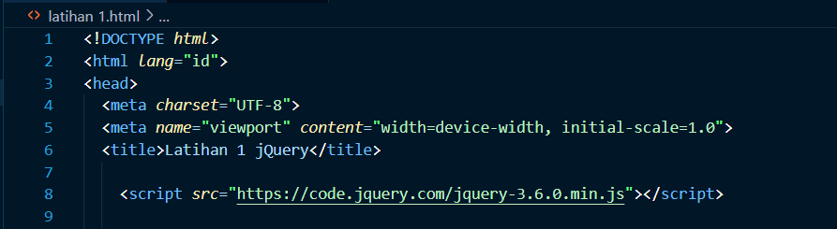
- Membuat file HTML
- Pada tag <head> berisi tag untuk menampilkan symbol dan RWD agar ukuran layer menyesuaikan. Memberi judul halaman web yaitu Latihan 1 jQuery dan memanggil library jQuery untuk menggunakan fungsi-fungsinya.
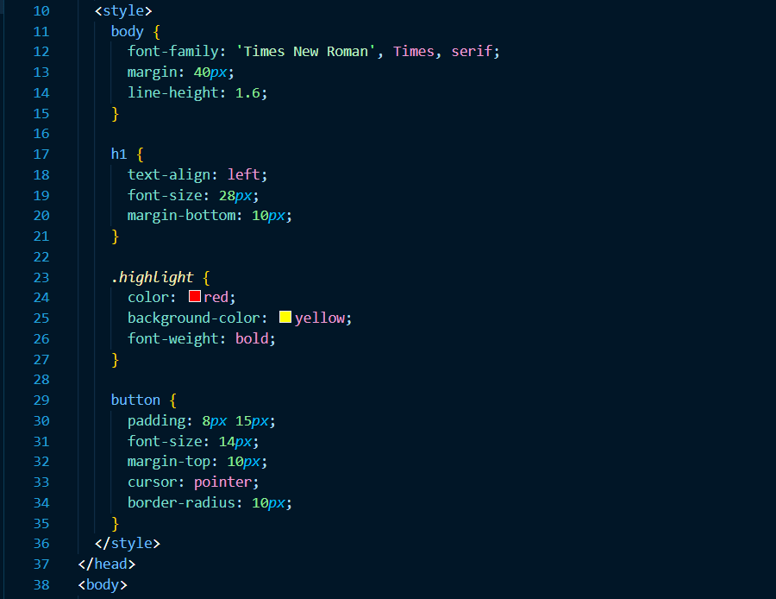
- Menambahkan style didalam tag <head> juga dengan ketentuan tampilan selector body menggunakan font times new roman, margin 40px dan jarak antar barisnya 1.6.
- Pada selector h1 untuk mengatur tampilan utama yaitu teks rata kiri, ukuran teks 28px, dan margin bawahnya 10px.
- Pada class .highlight untuk efek highlight dimana ketika dijalankan tulisan yang dihighlght akan berwarna merah dengan latar belakang kuning dan teks bold.
- Selector button untuk mengatur tampilan tombol dengan jarak 8px dan 15 px, ukuran font 14px, margin atas 10px, tepi tombol agak melengkung dengan radius 10px dan kursor berubah saat di klik.
- Selanjutnya menambahkan tombol <button> dengan id tombolHighlight yang berfungsi untuk menyorot teks pada paragraph saat tombol di klik.
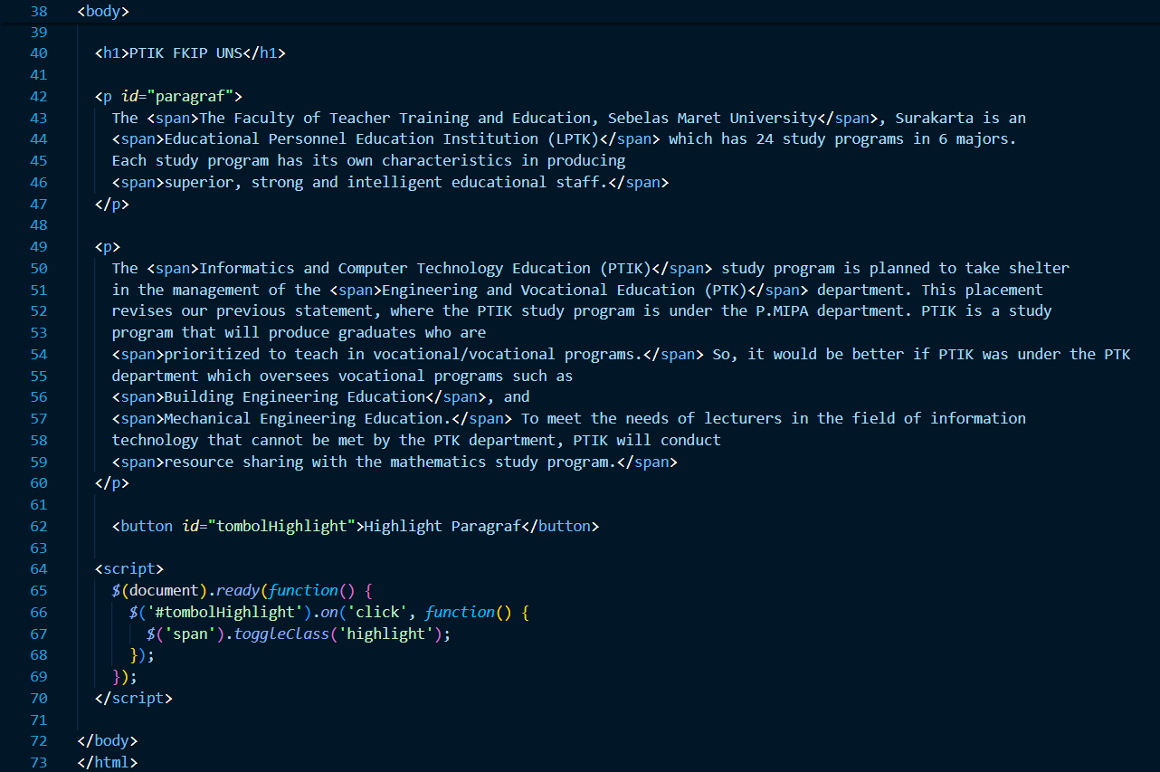
- Masuk ke bagian <body> yang menampilkan isi atau konten utama web.
- Halaman judul PTIK FKIP UNS dengan ukuran h1 dilanjutkan dengan paragraph dengan tag <p id=”paragraf”>
- Menambahkan tombol dengan tag <button> tombolHighlight dengan teks Highlight Paragraf.
- Bagian script berisi jode jQuery untuk mengatur tombol. $(document).ready(function(){ ... }); untuk menjalankan skrip baru setelah seluruh halaman selesai dimuat.
- perintah $('#tombolHighlight').on('click', function(){ ... }); untuk memberikan event click pada tombol dengan id tombolHighligh. Saat tombol di klik maka perintah $('span').toggleClass('highlight'); dijalankan untuk menambahkan atau menghapus class .highlight pada semua elemen <span> sehingga teks akan berubah Ketika di klik dan kembali normal saat di klik lagi.
- Menyimpan file dengan nama Latihan 1, dan menjalankan di web browser.
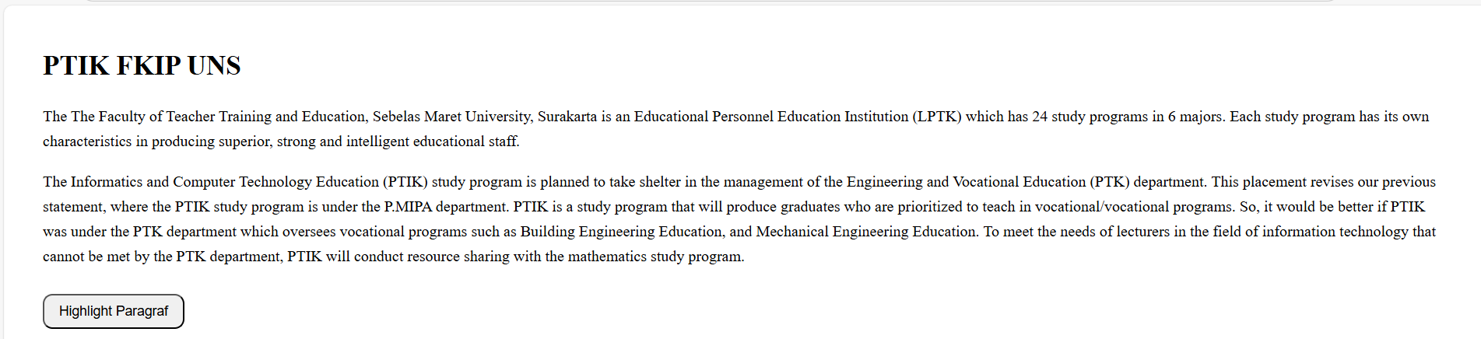

Latihan 2:
- Masuk ke teks editor (VS Code)
- Mengetikkan scrip HTML dengan jQuery untuk menampilkan jam digital seperti dibawah ini:
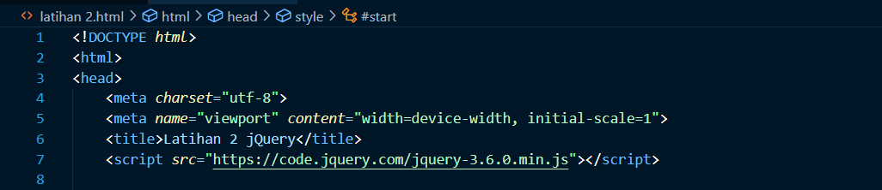
- Membuat file HTML
- Pada tag <head> berisi tag untuk menampilkan symbol dan RWD agar ukuran layer menyesuaikan. Memberi judul halaman web yaitu Latihan 2 jQuery dan memanggil library jQuery untuk menggunakan fungsi-fungsinya.
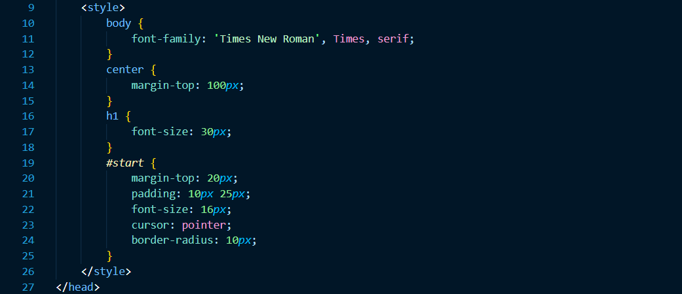
- Menambahkan style didalam tag <head> juga dengan ketentuan tampilan selector body menggunakan font times new roman.
- Pada selector center untuk mengatur tampilan utama agar di tengah dengan margin atas 100px. Dan selector h1 dengan font size 30px.
- Pada selector ID #start untuk memulai perhitungan jam digital dengan tampilan margin atas 10px, jarak 10px X 25px, ukuran font 16px, margin atas 10px, tepi tombol agak melengkung dengan radius 10px dan kursor berubah saat di klik.
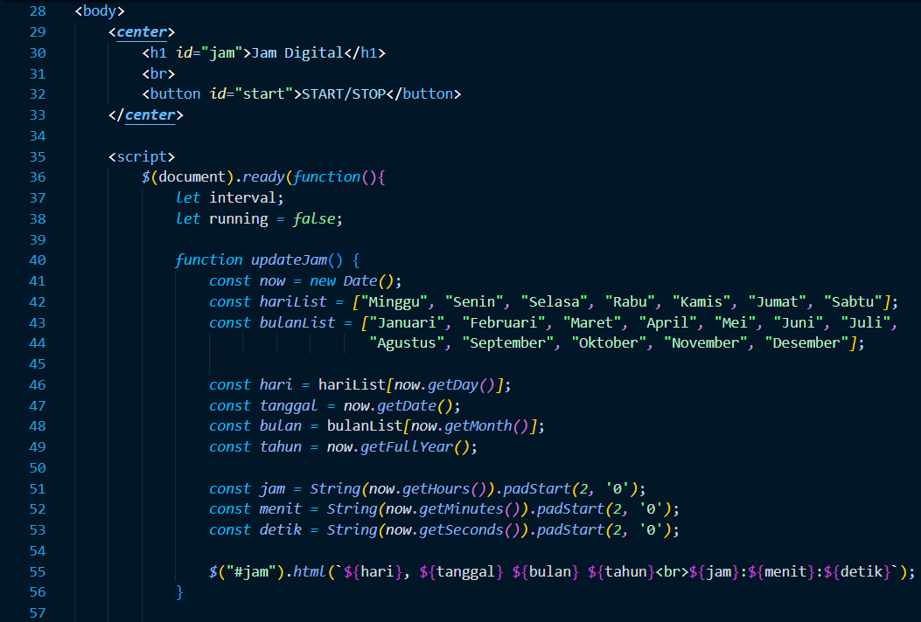
- Masuk ke bagian <body> yang menampilkan isi atau konten utama web. Yang didalamnya ada elemen center agar tampilannya rata tengah.
- Tag <h1 id="jam"> digunakan sebagai tempat menampilkan jam digital, yang nantinya akan diubah secara dinamis menggunakan jQuery. Awalnya, teks yang muncul adalah “Jam Digital” sebelum tombol diklik.
- Elemen <button id="start"> berfungsi sebagai tombol START/STOP yang digunakan untuk menghidupkan atau menghentikan jam digital.
- Bagian script berisi jode jQuery untuk mengatur tombol. $(document).ready(function(){ ... }); untuk menjalankan skrip baru setelah seluruh halaman selesai dimuat.
- Membuat 2 variabel utama, yaitu interval untuk menyimpan jeda waktu pembaruan jam, dan running sebagai penanda apakah jam sedang berjalan atau berhenti.
- Fungsi updateJam() dibuat untuk menampilkan waktu saat ini. Di dalamnya digunakan objek new Date() untuk mengambil informasi tanggal dan waktu dari sistem.
- Membuat Array hariList dan bulanList yang digunakan untuk menampilkan nama hari dan bulan dalam Bahasa Indonesia, sesuai indeks dari tanggal yang diambil oleh objek Date.
- Mengambil nilai hari, tanggal, bulan, dan tahun dari objek now menggunakan fungsi seperti getDay(), getDate(), getMonth(), dan getFullYear() kemudian dicocokkan dengan array yang sudah dibuat sebelumnya. Diformat dengan padStart(2, '0') agar tetap tampil dua digit.
- Perintah $("#jam").html(...) digunakan untuk menampilkan teks hasil format waktu lengkap (hari, tanggal, bulan, tahun, jam, menit, dan detik) pada elemen dengan id jam.
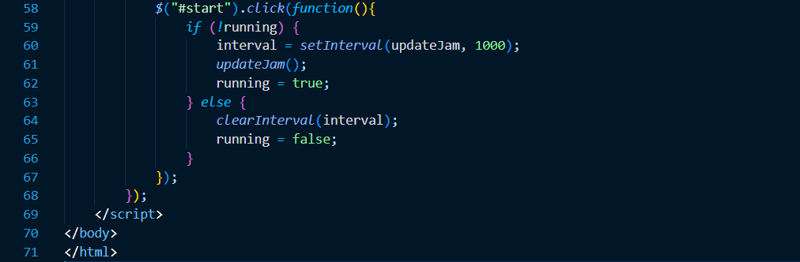
- Event klik pada tombol dibuat menggunakan $("#start").click(function(){ ... });. Sehingga saat tombol di klik jika jam belum berjalan akan mengeksekusi running dan setInterval(updateJam, 1000) dijalankan untuk memperbarui jam setiap 1 detik, lalu updateJam() langsung dipanggil untuk menampillkan jam. Sedangkan jika jam sedang berjalan clearInterval(interval) akan menghentikan pembaruan waktu.
- Menyimpan file dengan nama Latihan 2, dan menjalankan di web browser.
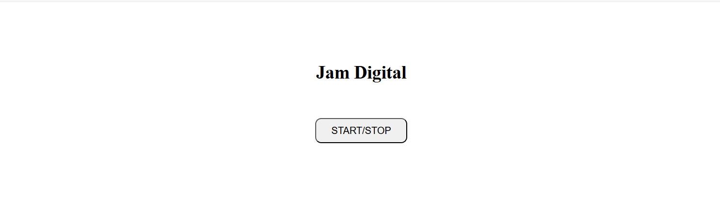
- KESIMPULAN
Dari praktikum yang telah dilakukan, dapat disimpulkan bahwa jQuery merupakan library JavaScript yang berfungsi untuk mempermudah pengembangan website interaktif di sisi client. Melalui penerapan jQuery, dapat dipahami cara memanipulasi elemen HTML, menangani event, serta mengatur tampilan halaman web dengan sintaks yang lebih sederhana dan efisien.
Pada latihan pertama, jQuery digunakan untuk mengubah tampilan teks secara dinamis melalui penambahan dan penghapusan class highlight pada elemen tertentu. Sedangkan pada latihan kedua, jQuery diterapkan dalam pembuatan jam digital interaktif yang dapat berjalan dan berhenti menggunakan satu tombol START/STOP. Praktikum ini juga memberikan pemahaman tentang penggunaan fungsi, event handling, dan manipulasi DOM pada jQuery.

